Консультация для родителей
Обучение детей правилам дорожного движения.
С каждым годом интенсивность движения транспорта на дорогах России возрастает, а вместе с этим увеличивается и количество дорожно -транспортных происшествий. Особую тревогу вызывает рост числа пострадавших детей. Поэтому важную роль в предупреждении травматизма на дорогах играет ознакомление дошкольников с правилами дорожного движения.
Основными причинами детского травматизма являются незнание и нарушение правил движения, неправильное поведение на улице и детская безнадзорность. Дети, предоставленные сами себе, не обращают должного внимания на опасности на дороге. Они еще не умеют в полной мере управлять своим поведением, переоценивают собственные возможности, считают себя быстрыми и ловкими. Избежать опасности можно, лишь обучая детей Правилам дорожного движения с самого раннего возраста.
В нашем детском саду ведется такая работа. Целью работы является формирование навыков безопасного поведения на дорогах. Мы стараемся создавать условия для сознательного изучения детьми Правил дорожного движения; вырабатывать у дошкольников привычку как правильно вести себя на дорогах. Необходимо воспитывать в детях грамотных пешеходов.
Вы, наверно, обратили внимание на то, что на территории детского сада на разных участках, построен транспорт ( младшая группа-мотоцикл, средняя - автобус, старшая- грузовая машина ),где дети имеют возможность в летний период поиграть и почувствовать себя в роли водителя и пешехода.
В детском саду проводятся занятия по ОБЖ, на которых дети обыгрывают различные ситуации, приобретают опыт поведения на улице.
Это специально организованные игровые занятия познавательного цикла, беседы , наблюдения за движением транспорта на прогулках, рассматривание иллюстраций, книг, альбомов, рисунков с изображением улиц, чтение художественной литературы, чтение стихов; отгадывание загадок, сюжетно-ролевые, подвижные игры.
И немаловажную роль играет создание специальной развивающей среды. Ведь нельзя детям на пальцах объяснить правила дорожного движения, не используя при этом плакаты, модели, дидактические игры. В качестве средств обучения, мы используем: Игрушечный транспорт различного функционального назначения: грузовые, легковые машины, автобусы, сборники иллюстраций по ОБЖ разные виды транспорта, атрибуты для сюжетно-ролевых игр - игрушечные рули ,макет светофора, папки передвижки для родителей. Дорожные знаки:
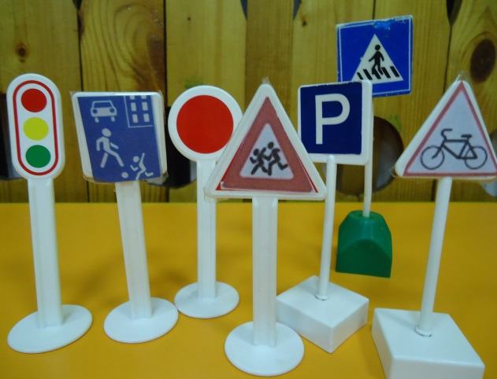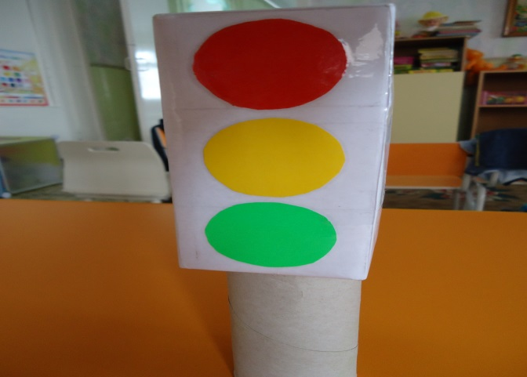
Плакаты по правилам дорожного движения
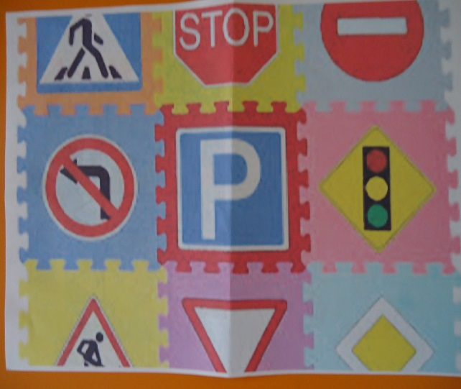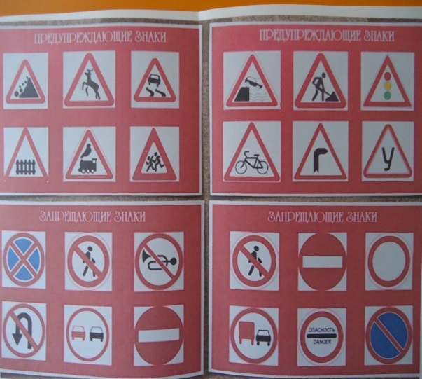
И, конечно, самой доступной формой ознакомления ребёнка с дорожными знаками является игра. Большую помощь при оформлении улицы нашего посёлка оказали родители, они сделали дома.
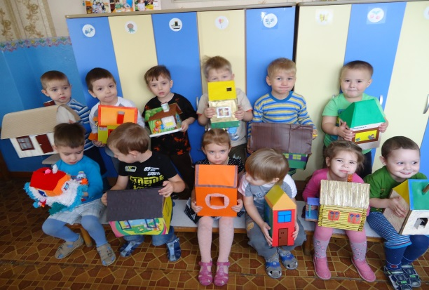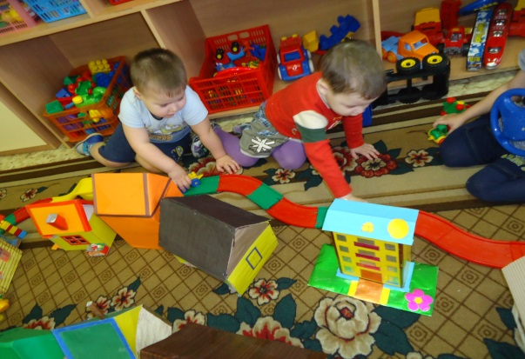
Подписали на домах свой адрес: улицу, номер дома. Дети строили улицу, вокруг домов, сооружали дорогу из пластмассового конструктора, ставили дорожные знаки, пешеходов и с удовольствием играли с машинками.
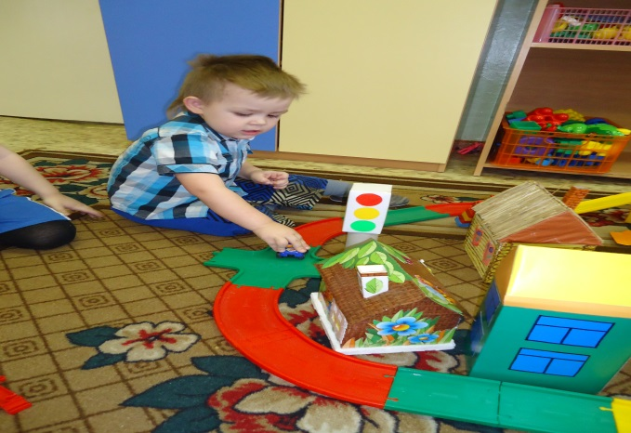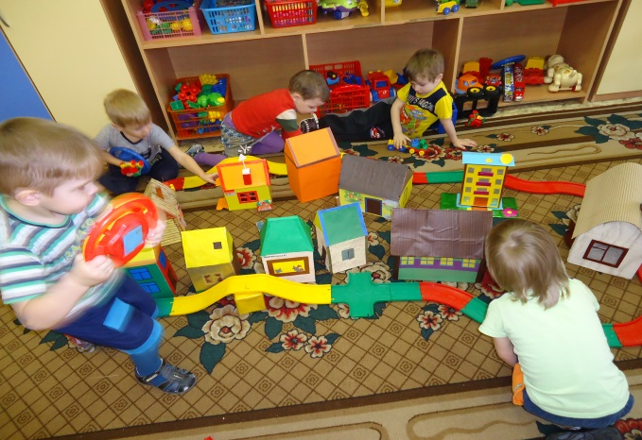
Дедушка Кулакова Матвея из ДВП изготовил нам макет улицы, на котором я сделала разметку дороги, улиц, пешеходный переход, дорожки для пешеходов, расставила дорожные знаки, светофор. При игре малыши закрепляли несложные правила – пешеходный переход «Зебра», цвета светофора, дорога с разметкой, дорожки, по которым могут ходить пешеходы.
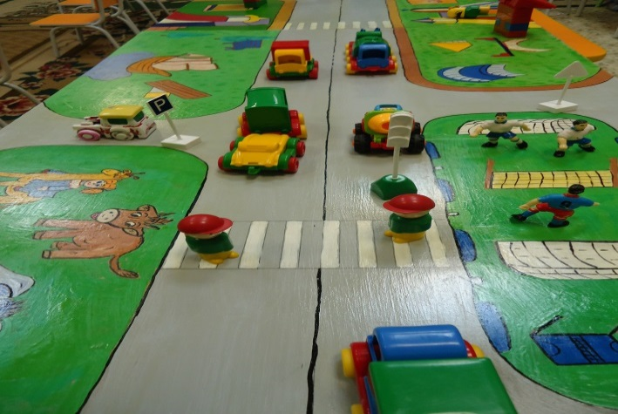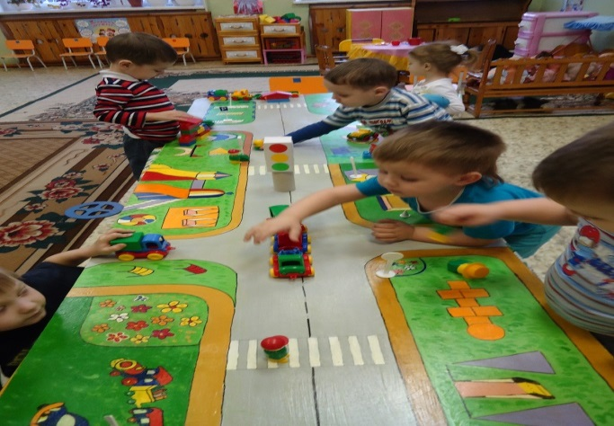
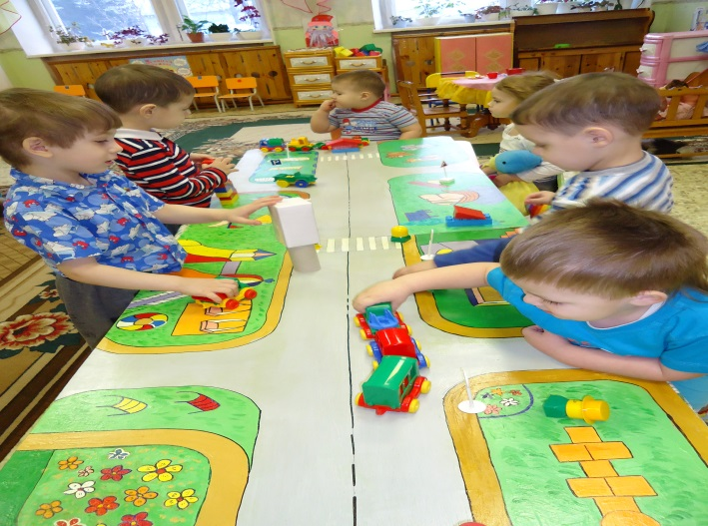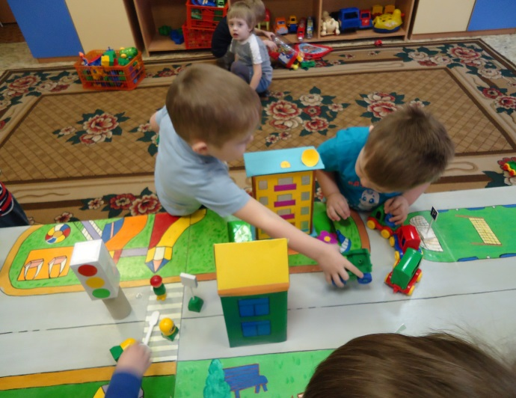
Важно отметить, что в процессе обучения детей правилам дорожного движения должны быть задействованы не только педагоги и воспитанники, но и родители. Поэтому я хочу напомнить вам о том, что должны знать родители о безопасности своего ребенка.
Уважаемые родители!
Не жалейте времени на «уроки» поведения детей на улице.
К моменту поступления ребенка в школу он должен усвоить и соблюдать следующие правила поведения на улице и в транспорте:
- играй только в стороне от дороги;
- переходи улицу там, где обозначены указатели перехода;
- переходи улицу только шагом, не беги;
- посмотри при переходе улицы сначала налево, а потом направо;
- не пересекай путь приближающемуся транспорту;
машины, стоящие на дороге у тротуара или обочины, всегда обходи так, чтобы был хороший обзор дороги, проезжей части;
- входи в любой вид транспорта и выходи из него только тогда, когда он стоит, нельзя прыгать на ходу;
- входи в транспорт через задние двери, выходи только через передние;
- не высовывайся из окна движущегося транспорта;
- выходи из машины только с правой стороны, когда она подъехала к тротуару или обочине дороги;
-если ты потерялся на улице, не плачь, попроси прохожего взрослого или полицейского помочь тебе, назови свой домашний адрес.
Помните! Ребенок учится законам улицы, беря пример с вас, родителей, других взрослых. Пусть ваш пример учит дисциплинированному поведению на улице не только вашего ребенка, но и других детей. Переходите улицу в точном соответствии с правилами. Старайтесь сделать все возможное, чтобы оградить детей от несчастных случаев на дорогах.

